党务公开审核材料

标题：【感党恩 听党话 跟党走】寒冬腊月，“流动课堂”走进社区讲堂进行宣讲活动
具体内容：为深入开展共建单位在职党员“双报到双服务”，扎实推进“感党恩、听党话、跟党走”群众教育实践活动。1月18日上午，因室外天气寒冷，新兴“流动课堂”走进了社区讲堂进行宣讲活动，本次讲学由共驻共建单位旗人民医院在职党员围绕“感党恩、听党话、跟党走”主题宣讲，共有医院在职党员、网格员、居民等80余人参加此次活动。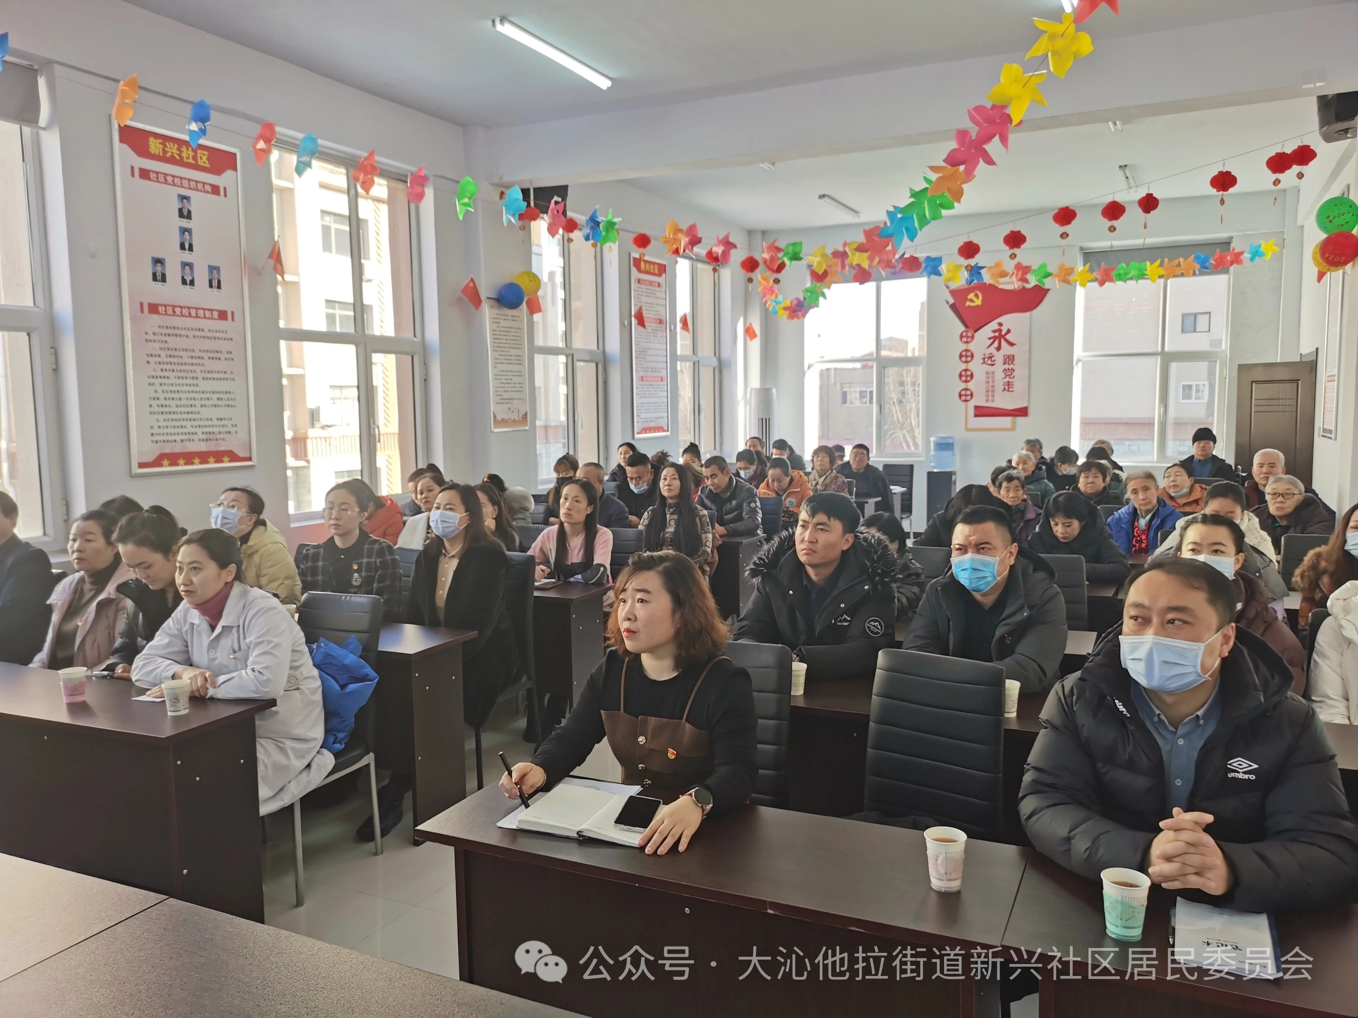
活动中，首先由旗人民医院第四党支部书记刘占国围绕内蒙古自治区的历史发展变化和生动案例，诠释了“六句话”的事实和道理；接着由医院第六党支部组织委员于海娟通过卫生健康部门“一张惠民卡”惠民补贴项目，讲解了农村牧区部分计划生育家庭奖励扶助资金和独生子女父母奖励资金政策。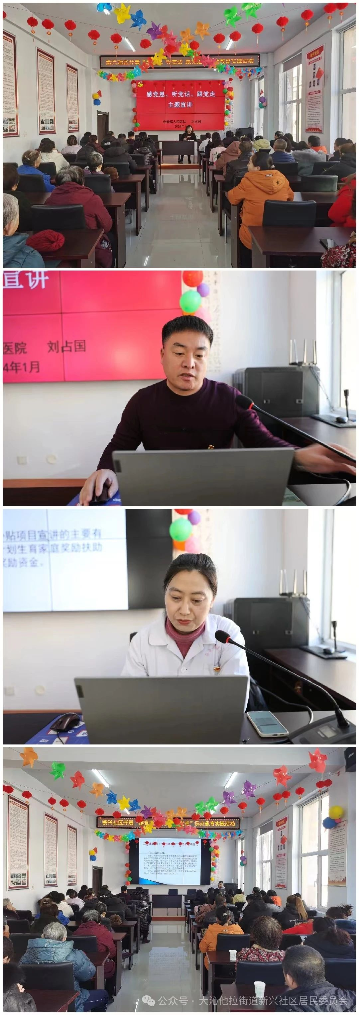
通过本次宣讲，进一步引导了广大党员干部群众深刻感悟以习近平同志为核心的党中央对内蒙古的关怀厚爱，又提升居民对相关惠民政策的知晓。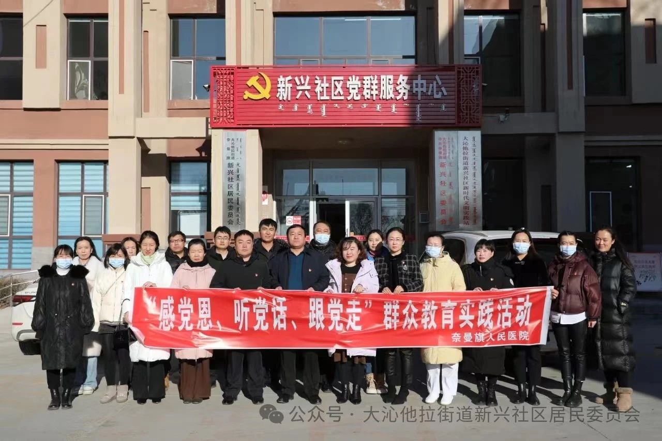
下一步，新兴社区将结合实际工作，发挥“六联六建”“双报到双服务”等工作载体，开展各类内容丰富的“感党恩、听党话、跟党走”群众教育实践活动，让宣讲更接地气、更聚人心，潜移默化地让“感党恩、听党话、跟党走”群众教育实践活动家喻户晓、深入人心。

